ФЕДЕРАЛЬНОЕ АГЕНТСТВО ЖЕЛЕЗНОДОРОЖНОГО ТРАНСПОРТА
Федеральное государственное бюджетное образовательное учреждение
высшего образования
«Петербургский государственный университет путей сообщения
Императора Александра I»
(ФГБОУ ВО ПГУПС)

Кафедра «Экономическая теория»

РАБОЧАЯ ПРОГРАММА
дисциплины
«ЭКОНОМИЧЕСКАЯ ИСТОРИЯ» (Б1.В.ДВ.10.1)

для направления
38.03.02 «Менеджмент»
по профилям
«Маркетинг»
форма обучения – очная, заочная
«Управление человеческими ресурсами»
форма обучения – очная

Санкт-Петербург
2016

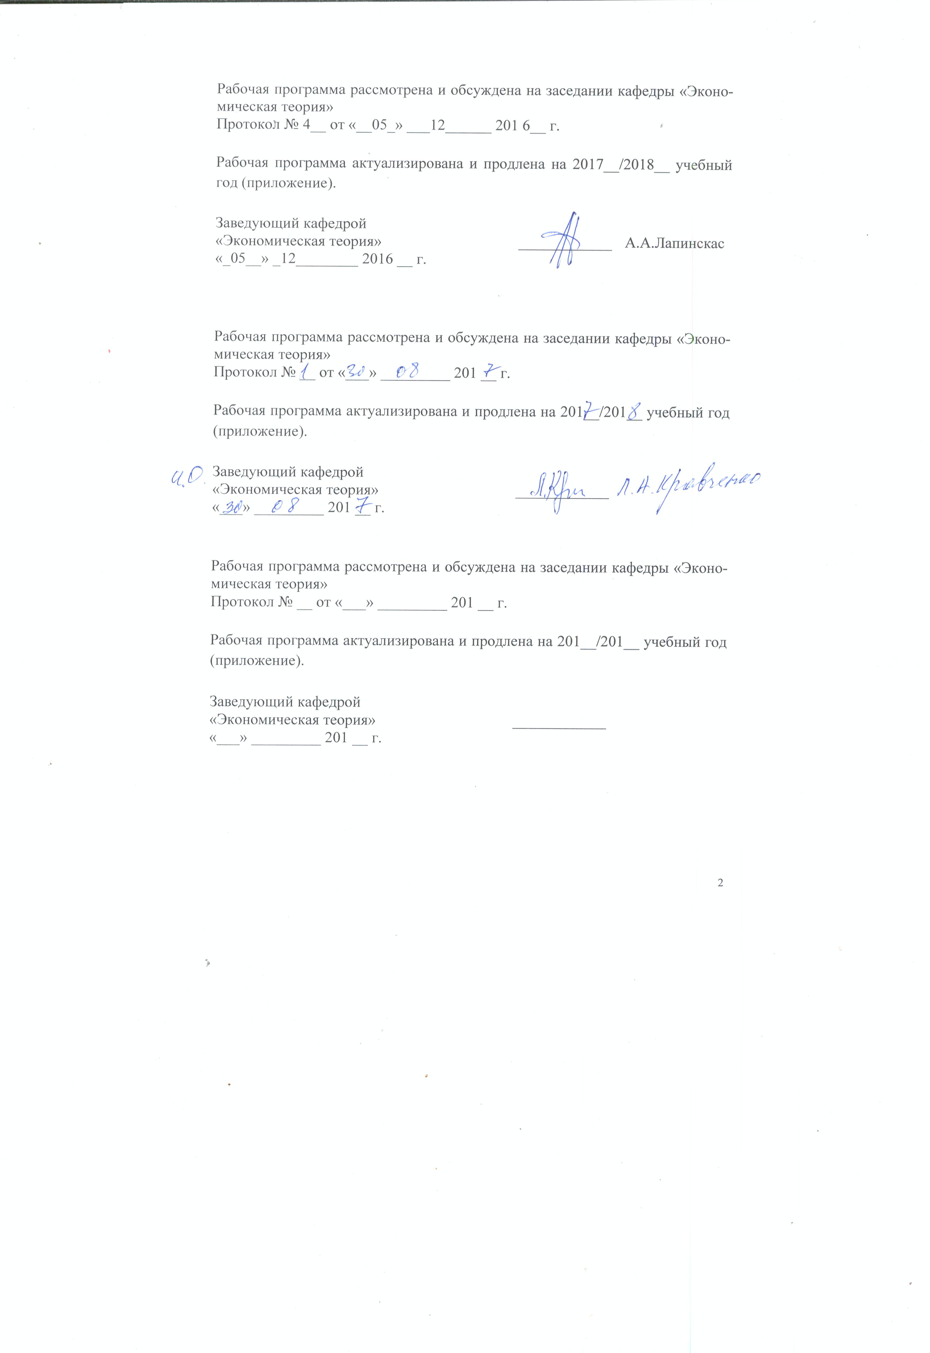

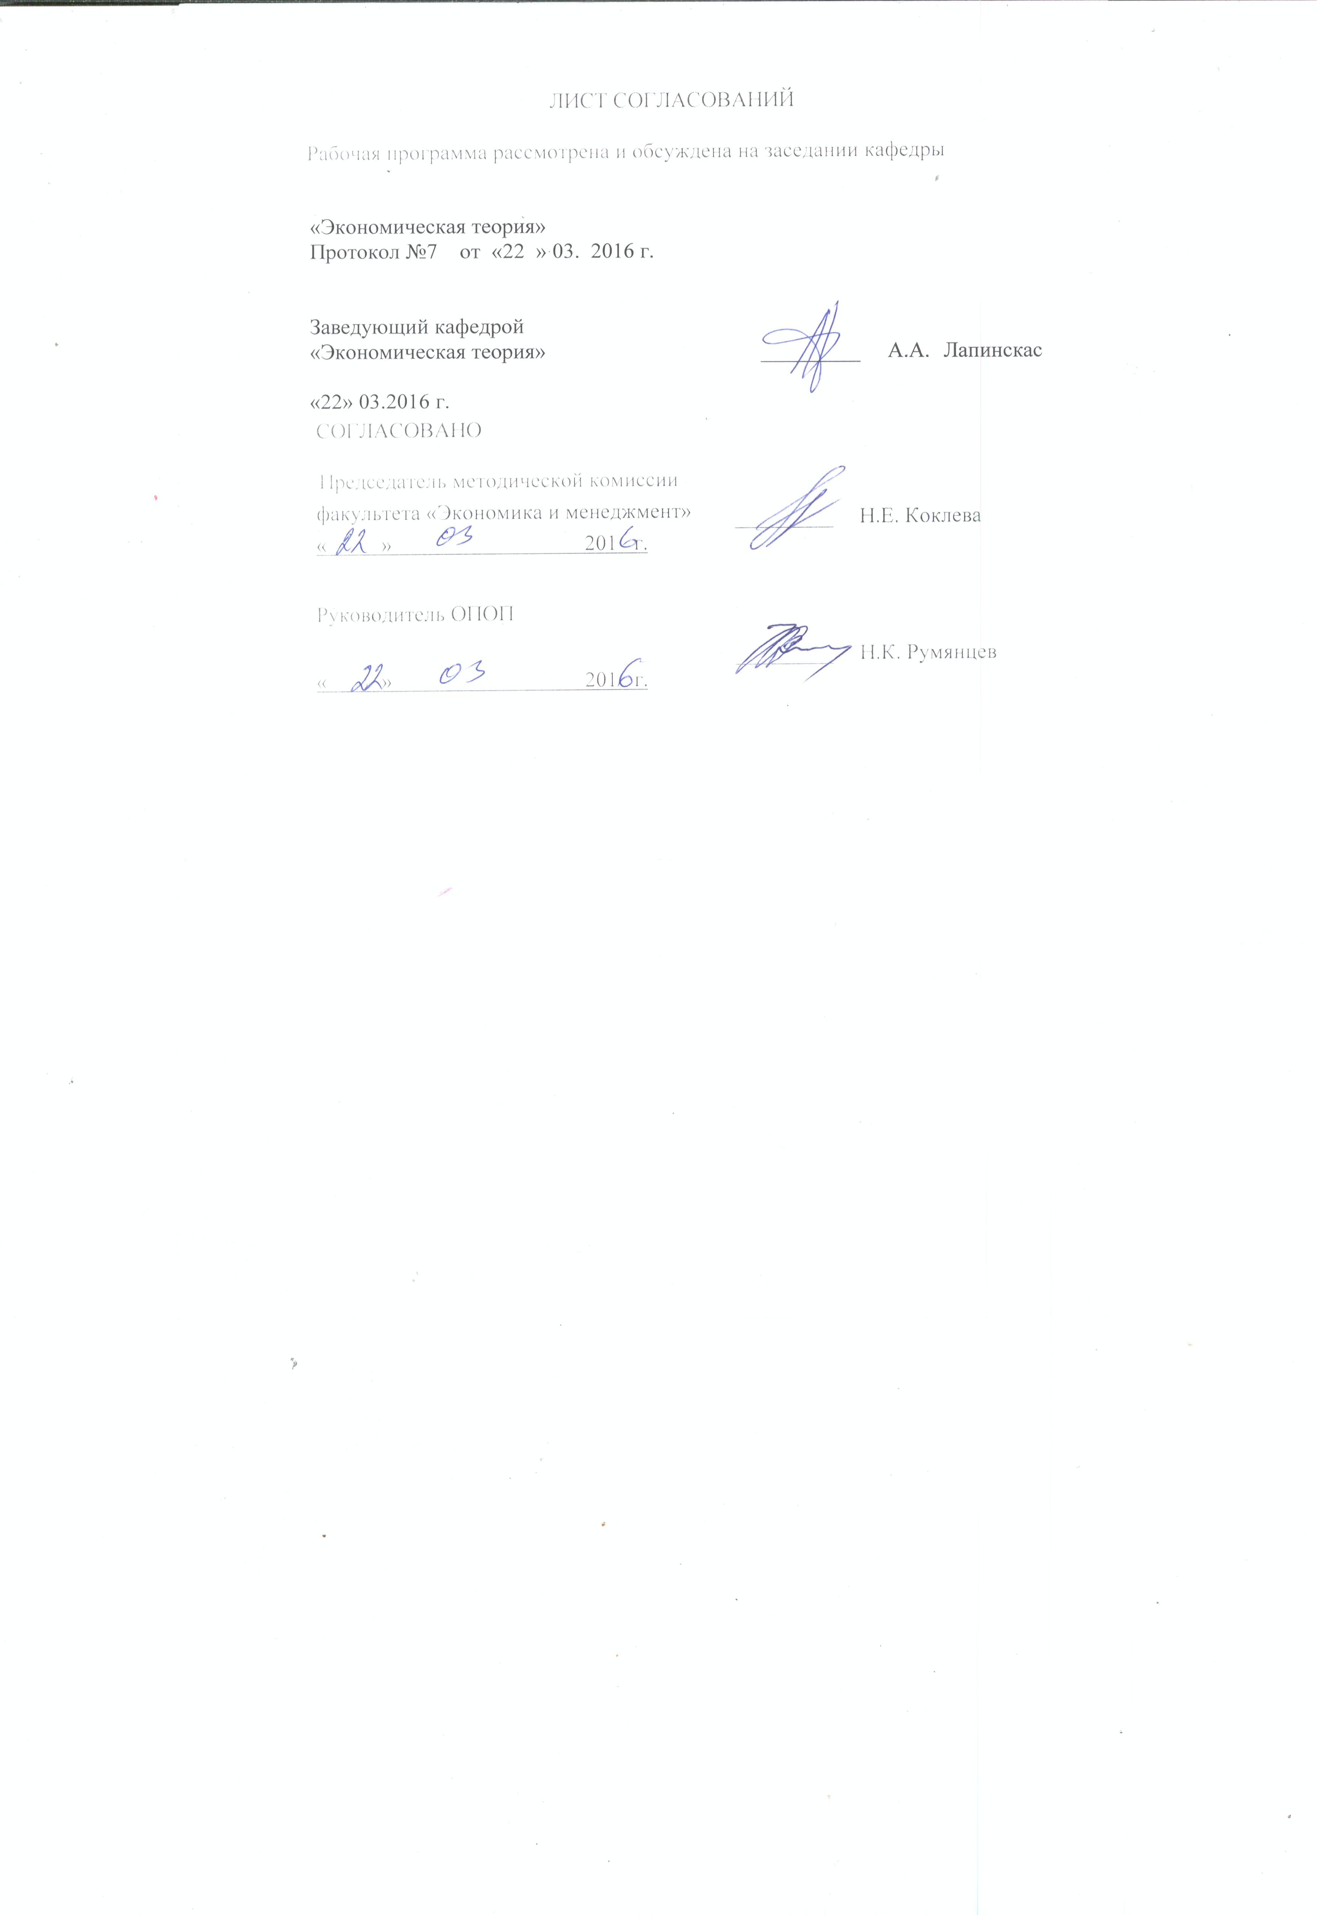

1. Цели и задачи освоения дисциплины

Рабочая программа составлена в соответствии с ФГОС ВО, утвержденным «12» января 2016г., приказ № 7 по направлению 38.03.02 «Менеджмент» по дисциплине «Экономическая история».
Целью изучения дисциплины является формирование компетенций, указанных в разделе 2 рабочей программы.
Для достижения поставленной цели решаются следующие задачи:
- приобретение знаний, указанных в разделе 2 рабочей программы;
- приобретение умений, указанных в разделе 2 рабочей программы;
- приобретение навыков, указанных в разделе 2 рабочей программы.

2. Перечень планируемых результатов обучения по дисциплине, соотнесенных с планируемыми результатами освоения основной
образовательной программы

Планируемыми результатами обучения по дисциплине являются: приобретение знаний, умений, навыков.
В результате освоения дисциплины обучающийся должен:
ЗНАТЬ:
– принципы и законы долговременной эволюции хозяйственных организаций различных масштабов и типов;
– подходы к изучению и периодизацию экономической истории;
–преимущества и недостатки экономических реформ, проводившиеся в различных странах в разные исторические периоды;
– эволюцию основных экономических институтов;
– особенности поступательного и циклического развития экономики;
– длинные и сверхдлинные волны в экономической истории;
– закономерности эволюции основных способов производства и стадий роста;
– причины и особенности возникновения капитализма в Европе и США;
– особенности долговременной эволюции российской экономики.
УМЕТЬ:
– производить сравнительный анализ эффективности социально-экономических преобразований;
– решать типовые задачи;
– принимать решения в общественно-экономической и политической жизни страны.
ВЛАДЕТЬ:
– понятийным аппаратом экономической истории;
– методами анализа долговременной эволюции хозяйственных организаций;
– методами определения социально-экономической эффективности реформирования типов и моделей хозяйства.
Приобретенные знания, умения, навыки, характеризующие формирование компетенций, осваиваемые в данной дисциплине, позволяют решать профессиональные задачи, приведенные в соответствующем перечне по видам профессиональной деятельности в п. 2.4 общей характеристики основной профессиональной образовательной программы (ОПОП).
Изучение дисциплины направлено на формирование следующих общекультурных компетенций (ОК):
- способностью анализировать основные этапы и закономерности исторического развития общества для формирования гражданской позиции (ОК-2);
- способностью использовать основы экономических знаний в различных сферах деятельности (ОК-3);
- способностью работать в коллективе, толерантно воспринимая социальные, этнические, конфессиональные и культурные различия (ОК-5).
Изучение дисциплины направлено на формирование следующих профессиональных компетенций (ПК) соответствующих видам профессиональной деятельности, на который ориентирована программа бакалавриата:
информационно-аналитическая деятельность:
Способностью оценивать воздействие макроэкономической среды на функционирование организаций и органов государственного и муниципального управления, выявлять и анализировать рыночные и специфические риски, а также анализировать поведение потребителей экономических благ и формирование спроса на основе знания экономических основ поведения организаций, структур рынков и конкурентной среды отрасли (ПК-9).
Область профессиональной деятельности обучающихся, освоивших данную дисциплину, приведена в п. 2.1 общей характеристики ОПОП.
Объекты профессиональной деятельности обучающихся, освоивших данную дисциплину, приведены в п. 2.2 общей характеристики ОПОП.

3. Место дисциплины в структуре основной профессиональной
образовательной программы
Дисциплина «Экономическая история» (Б1.В.ДВ.10.1) относится к вариативной части и является дисциплиной по выбору обучающегося.

4. Объем дисциплины и виды учебной работы

Для очной формы обучения
Вид учебной работы | Всего часов | Семестр
Вид учебной работы | Всего часов | 1
Контактная работа  (по видам учебных занятий) | 36 | 36
В том числе:
- лекции (Л) | 18 | 18
- практические занятия (ПЗ) | 18 | 18
- лабораторные работы (ЛР) | - | -
Самостоятельная работа (СРС) (всего) | 36 | 36
Контроль | - | -
Форма контроля знаний | З, КП | З, КП
Общая трудоемкость: час/з.е. | 72/2 | 72/2

Для заочной формы обучения (для профиля «Маркетинг»):
Вид учебной работы | Всего часов | Курс
Вид учебной работы | Всего часов | 1
Контактная работа  (по видам учебных занятий) | 8 | 8
В том числе:
- лекции (Л) | 4 | 4
- практические занятия (ПЗ) | 4 | 4
- лабораторные работы (ЛР) | - | -
Самостоятельная работа (СРС) (всего) | 60 | 60
Контроль | 4 | 4
Форма контроля знаний | З, КП | З, КП
Общая трудоемкость: час/з.е. | 72/2 | 72/2
Примечание:
З – зачет
КП – курсовой проект

5. Содержание и структура дисциплины

5.1 Содержание дисциплины
№ | Наименование раздела дисциплины | Содержание раздела
1 | Введение в историю экономики | 1.1. Поступательное и циклическое развитие экономики, длинные и сверхдлинные волны в экономической истории. Формационный, системный, стадиальный и цивилизационный подходы.
2 | Первобытное хозяйство и хозяйство древнего мира | 2.1. Натуральное хозяйство. Общинная организация социальной и экономической жизни. Азиатский способ производства на примере Древнего Египта и Китая. Характерные черты восточный деспотий: централизация прибавочного продукта, использование кооперации труда в крупных масштабах, рост бюрократии и падение эффективности.  Античная цивилизация. Ойкосы. Древнегреческие плисы. Изменение общинной организации. Граждане (демос), метеки, рабы. Реформы в Афинах и Спарте (развитие рынка и автаркии). Эргастерия. Подрыв натурального хозяйства в деревне и городах. Пелопонесская война и политико-экономическое ослабление Древней Греции. Становление римской республики и образование империи. Рыночные реформы в Риме (законы XII таблиц и др.). Латифундии, колонаты. Экономический и политический кризис, распад империи.  Роль общины в феодальной экономике. Система земельных отношений. Вассальные отношения. Феодальная рента. Городская экономика. Виды мануфактур. Цехи и гильдии. Христианская идеология, Возрождение и Просвещение. Италия эпохи ренессанса как экономический центр Европы. Перемещение центра на север.  2.2. Великие географические открытия и первоначальное накопление капитала. Мануфактура и фабрика. Промышленный переворот. Огораживания и становление рынка труда. Протекционизм и фритредерство. Основные этапы индустриализации.  Свободные земельные ресурсы и нехватка население. Возрождение рабства. Война за независимость, ускоренное развитие капитализма, строительство ж/д. Фермерство. Гражданская война и отмена рабства. Монополизация производства, антитрестовское законодательство. Сухой закон. Великая депрессия и Новый курс.
3 | Мануфактурный период в России | 3.1. Основные цели и задачи реформ Петра I. Мануфактурное производство, протекционизм, финансовая и фискальная реформы. Реформы управления государством. Особенности индустриализации (посессионные мануфактуры). Усиление крепостничества. Социально-экономические последствия реформ Петра I: неоднозначность оценок.  Рыночные реформы Екатерины II (замена барщины оброком, отмена монополий, развитие частной собственности.).
4 | Кризис феодально-крепостнической системы России | 4.1. Причины реформ: экономический спад при Николае I, поражение в Крымской войне и необходимость коренных преобразований. Проекты отмены крепостного права.  Отмена крепостного права и становление крестьянского хозяйства. Общины и землепользования, ее плюсы и минусы. Фискальная система. Реформы судов, армии, образования. Противоречивость реформ и нарастание терроризма. Продажа Аляски. Социально-экономические последствия и историческое значение реформ Александра II.
5 | Формирование капиталистических отношений в России | 5.1. Начало развития капитализма в России: высокие темпы индустриализации. Акционерные общества. Привлечение иностранного капитала. Реформы С.Ю. Витте. Золотой стандарт. Акционерный капитал в строительстве ж/д. Основные магистрали, их социально-экономические значения.
6 | Экономика России в период империализма (1900-1917 гг.) | 6.1. Цели, задачи и методы реформ. Этапы реформ. Развитие производственной, торговой и кредитной кооперации на селе. Освоение Сибири. Противоречия в политико-экономических отношениях (волна террора и «столыпинские галстуки»). Социально-экономические результаты реформы.
7 | Народное хозяйство после Октябрьской революции и Гражданской войны | 7.1. Экономика во время Первой мировой войны. Разрушение системы снабжения, инфляция, спад производства. Октябрьский переворот. Военный коммунизм, продразверстка. Система главков и централизованное распределение, продразверстка.  Продналог и свободная торговля. Развитие крестьянского хозяйства. Децентрализация бюджета и финансов, снижение налогов. Переход к коммерческому расчету в промышленности. Тресты и синдикаты. Концессии. ГОЭЛРО. Итоги НЭПа.  7.2. Цели, задачи и результаты первых пятилеток. Проблемы оптимального планирования приоритетных направлений индустриализации и темпов экономического роста. Источники накопления. Коллективизация и эксплуатация крестьянства. Становление системы директивного планирования и затратной экономики.

5.2. Разделы дисциплины и виды занятий

Для очной формы обучения
№ пп | Наименование разделов дисциплины | Л | ПЗ | ЛР | СРС
1 | Введение в историю экономики | 2 | 2 | - | 6
2 | Первобытное хозяйство и хозяйство древнего мира | 4 | 4 | - | 4
3 | Мануфактурный период в России | 2 | 2 | - | 6
4 | Кризис феодально-крепостнической системы России | 2 | 2 | - | 6
5 | Формирование капиталистических отношений в России | 2 | 2 |  | 4
6 | Экономика России в период империализма (1900-1917 гг.) | 2 | 2 |  | 6
7 | Народное хозяйство после Октябрьской революции и Гражданской войны | 4 | 4 |  | 4
 | Итого | 18 | 18 | - | 36

Для заочной формы обучения
№ пп | Наименование разделов дисциплины | Л | ПЗ | ЛР | СРС
1 | Введение в историю экономики | 2 | 2 | - | 6
2 | Первобытное хозяйство и хозяйство древнего мира |  |  | - | 10
3 | Мануфактурный период в России |  |  | - | 8
4 | Кризис феодально-крепостнической системы России |  |  | - | 8
5 | Формирование капиталистических отношений в России |  |  | - | 10
6 | Экономика России в период империализма (1900-1917 гг.) | 2 | 2 | - | 8
7 | Народное хозяйство после Октябрьской революции и Гражданской войны |  |  | - | 10
 | Итого | 4 | 4 | - | 60

6. Перечень учебно-методического обеспечения для самостоятельной работы обучающихся по дисциплине

№  п/п | Наименование раздела дисциплины | Перечень учебно-методического обеспечения
1 | Введение в историю экономики | - Богданов, А.А. Краткий курс экономической науки [Электронный ресурс] — Электрон. дан. — Санкт-Петербург : Лань, 2014. — 205 с. — Режим доступа: https://e.lanbook.com/book/50610 . — Загл. с экрана.  - Витте, С.Ю. Конспект лекций о народном и государственном хозяйстве [Электронный ресурс] — Электрон. дан. — Санкт-Петербург : Лань, 2013. — 577 с. — Режим доступа: https://e.lanbook.com/book/30001 . — Загл. с экрана.  - Пушкарева, В.М. История мировой и русской финансовой науки и политики [Электронный ресурс] : монография — Электрон. дан. — Москва : Финансы и статистика, 2014. — 272 с. — Режим доступа: https://e.lanbook.com/book/69204 . — Загл. с экрана.  - Пушкарева, В.М. История финансовой мысли и политики налогов [Электронный ресурс] : учеб. пособие — Электрон. дан. — Москва : Финансы и статистика, 2014. — 256 с. — Режим доступа: https://e.lanbook.com/book/69203 . — Загл. с экрана.  - Челноков, В.А. Эволюция денег, кредита и банков [Электронный ресурс] : учеб. пособие — Электрон. дан. — Москва : Финансы и статистика, 2014. — 256 с. — Режим доступа: https://e.lanbook.com/book/69121 . — Загл. с экрана
2 | Первобытное хозяйство и хозяйство древнего мира
3 | Мануфактурный период в России
4 | Кризис феодально-крепостнической системы России
5 | Формирование капиталистических отношений в России
6 | Экономика России в период империализма (1900-1917 гг.)
7 | Народное хозяйство после Октябрьской революции и Гражданской войны

7. Фонд оценочных средств для проведения текущего контроля успеваемости и промежуточной аттестации обучающихся
по дисциплине
Фонд оценочных средств по дисциплине является неотъемлемой частью рабочей программы и представлен отдельным документом, рассмотренным на заседании кафедры и утвержденным заведующим кафедрой.

8. Перечень основной и дополнительной учебной литературы,
нормативно-правовой документации и других изданий,
необходимых для освоения дисциплины

8.1 Перечень основной учебной литературы, необходимой для освоения дисциплины:
1. Богданов, А.А. Краткий курс экономической науки [Электронный ресурс] — Электрон. дан. — Санкт-Петербург : Лань, 2014. — 205 с. — Режим доступа: https://e.lanbook.com/book/50610 . — Загл. с экрана.
2. Витте, С.Ю. Конспект лекций о народном и государственном хозяйстве [Электронный ресурс] — Электрон. дан. — Санкт-Петербург : Лань, 2013. — 577 с. — Режим доступа: https://e.lanbook.com/book/30001 . — Загл. с экрана.
3. Пушкарева, В.М. История мировой и русской финансовой науки и политики [Электронный ресурс] : монография — Электрон. дан. — Москва : Финансы и статистика, 2014. — 272 с. — Режим доступа: https://e.lanbook.com/book/69204 . — Загл. с экрана.
4. Пушкарева, В.М. История финансовой мысли и политики налогов [Электронный ресурс] : учеб. пособие — Электрон. дан. — Москва : Финансы и статистика, 2014. — 256 с. — Режим доступа: https://e.lanbook.com/book/69203 . — Загл. с экрана.
5. Челноков, В.А. Эволюция денег, кредита и банков [Электронный ресурс] : учеб. пособие — Электрон. дан. — Москва : Финансы и статистика, 2014. — 256 с. — Режим доступа: https://e.lanbook.com/book/69121 . — Загл. с экрана

8.2 Перечень дополнительной учебной литературы, необходимой для освоения дисциплины
- Озеров, И.Х. Очерки экономической и финансовой жизни России и Запада [Электронный ресурс] — Электрон. дан. — Санкт-Петербург : Лань, 2013. — 471 с. — Режим доступа: https://e.lanbook.com/book/29974 . — Загл. с экрана.
- Яруллин, Р.Р. История финансовой мысли. Часть 1. Формирование финансовой мысли Древнего мира [Электронный ресурс] : учеб.-метод. пособие — Электрон. дан. — Москва : Финансы и статистика, 2014. — 148 с. — Режим доступа: https://e.lanbook.com/book/65899 . — Загл. с экрана.

8.3 Перечень нормативно-правовой документации, необходимой для освоения дисциплины
1.Федеральная служба государственной статистики. Режим доступа: открытый
2.Федеральная налоговая служба. Режим доступа: открытый https://www.nalog.ru/rn77/ .

9. Перечень ресурсов информационно-телекоммуникационной сети «Интернет», необходимых для освоения дисциплины

- Архив номеров журнала «Железные дороги мира» [Электронный ресурс]. Режим доступа: http://www.zdmira.com/arhiv , свободный. — Загл. с экрана.
- Архив номеров журнала «Деньги и кредит» [Электронный ресурс]. Режим доступа: http://test.icpress.ru/catalog/journal/ , свободный. — Загл. с экрана.
- Архив номеров журнала «Журнал «Финансы» (официальный орган Минфина России)» [Электронный ресурс]. Режим доступа: http://www.finance-journal.ru , свободный. — Загл. с экрана.
- Ежедневный Экономический обзор Российского рынка от Издательского Дома Коммерсантъ [Электронный ресурс]. Режим доступа: https://www.kommersant.ru/, свободный. — Загл. с экрана.
- Консультант плюс. Правовой сервер [Электронный ресурс]. Режим доступа: http://www.consultant.ru/ , свободный. — Загл. с экрана.
- Министерство экономического развития Российской Федерации [Электронный ресурс]. Режим доступа: http://www.economy.gov.ru , свободный. — Загл. с экрана.
- Правительство Российской Федерации. Интернет-портал [Электронный ресурс]. Режим доступа: http://www.government.ru , свободный. — Загл. с экрана.
- Российская газета - официальное издание для документов Правительства РФ [Электронный ресурс]. Режим доступа: http://www.rg.ru, свободный. — Загл. с экрана.
- Социальная реклама. Информационно-аналитическое агентство. Новости, аналитика, события, медиа-библиотека, социальный каталог [Электронный ресурс]. Режим доступа: http://www.socreklama.ru/, свободный. — Загл. с экрана.
- Федеральная служба государственной статистики [Электронный ресурс]. Режим доступа: http://www.gks.ru , свободный. — Загл. с экрана.
- Эксперт. Журнал [Электронный ресурс]. Режим доступа: http://www.expert.ru , свободный. — Загл. с экрана.
- Электронная библиотека онлайн «Единое окно к образовательным ресурсам» [Электронный ресурс]. Режим доступа: http://window.edu.ru , свободный. — Загл. с экрана.
- Электронная библиотека экономической и деловой литературы [Электронный ресурс]. Режим доступа: http://www.aup.ru/library/ , свободный. — Загл. с экрана.
- Электронно-библиотечная система ibooks.ru [Электронный ресурс]. Режим доступа: http://ibooks.ru/ — Загл. с экрана.
- Электронно-библиотечная система ЛАНЬ [Электронный ресурс]. Режим доступа: https://e.lanbook.com/books — Загл. с экрана.
- Личный кабинет обучающегося и электронная информационно-образовательная среда [Электронный ресурс]. Режим доступа: http://sdo.pgups.ru (для доступа к полнотекстовым документам требуется авторизация).

10. Методические указания для обучающихся по освоению
дисциплины

Порядок изучения дисциплины следующий:
- Освоение разделов дисциплины производится в порядке, приведенном в разделе 5 «Содержание и структура дисциплины». Обучающийся должен освоить все разделы дисциплины с помощью учебно-методического обеспечения, приведенного в разделах 6, 8 и 9 рабочей программы.
- Для формирования компетенций обучающийся должен представить выполненные типовые контрольные задания или иные материалы, необходимые для оценки знаний, умений, навыков и (или) опыта деятельности, предусмотренные текущим контролем (см. фонд оценочных средств по дисциплине).
- По итогам текущего контроля по дисциплине, обучающийся должен пройти промежуточную аттестацию (см. фонд оценочных средств по дисциплине).

11. Перечень информационных технологий, используемых при осуществлении образовательного процесса по дисциплине, включая перечень программного обеспечения и информационных справочных систем

Перечень информационных технологий, используемых при осуществлении образовательного процесса по дисциплине:
- технические средства (компьютерная техника, наборы демонстрационного оборудования);
- методы обучения с использованием информационных технологий (демонстрация мультимедийных материалов);
- электронная информационно-образовательная среда Петербургского государственного университета путей сообщения Императора Александра I [Электронный ресурс]. Режим доступа: http://sdo.pgups.ru ;
- программное обеспечение:
- операционная система Windows;
- MS Office.

12. Описание материально-технической базы, необходимой для осуществления образовательного процесса по дисциплине

Материально-техническая база, необходимая для осуществления образовательного процесса по дисциплине включает в свой состав специальные помещения:
- учебные аудитории для проведения занятий лекционного типа, занятий семинарского типа, групповых и индивидуальных консультаций, текущего контроля и промежуточной аттестации,
- помещения для самостоятельной работы;
- помещения для хранения и профилактического обслуживания технических средств обучения.
Специальные помещения укомплектованы средствами обучения, служащими для представления учебной информации большой аудитории.
Для проведения занятий лекционного типа предлагаются наборы демонстрационного оборудования и учебно-наглядных пособий, хранящиеся на электронных носителях и обеспечивающие тематические иллюстрации, соответствующие рабочим программам дисциплин.
Помещения для самостоятельной работы обучающихся оснащены компьютерной техникой с возможностью подключения к сети «Интернет» и обеспечением доступа в электронную информационно-образовательную среду организации.

